10.09.2026 р. № 137
Головам райдержадміністрацій
Головам територіальних громад
Івано-Франківської області
З метою інформування громадськості та доведення до широкого читацького загалу (в т.ч. шляхом публікації на офіційних веб-сайтах райдержадміністрацій, територіальних громад та інших офіційних веб-ресурсах),
Головне управління Держпродспоживслужби в Івано-Франківській області (76019 м. Івано-Франківськ, вул. Берегова, 24, тел. 51-13-89, ifdergprod@vetif.gov.ua) подає наступну актуальну інформацію

Шкільне меню: хто складає, хто затверджує та коли потрібне погодження?
Що сьогодні буде на обід у школі - це не питання випадкового вибору страв. Шкільне меню формується за визначеними вимогами до харчування дітей, а за його складанням, затвердженням і дотриманням стоять конкретні відповідальні особи.
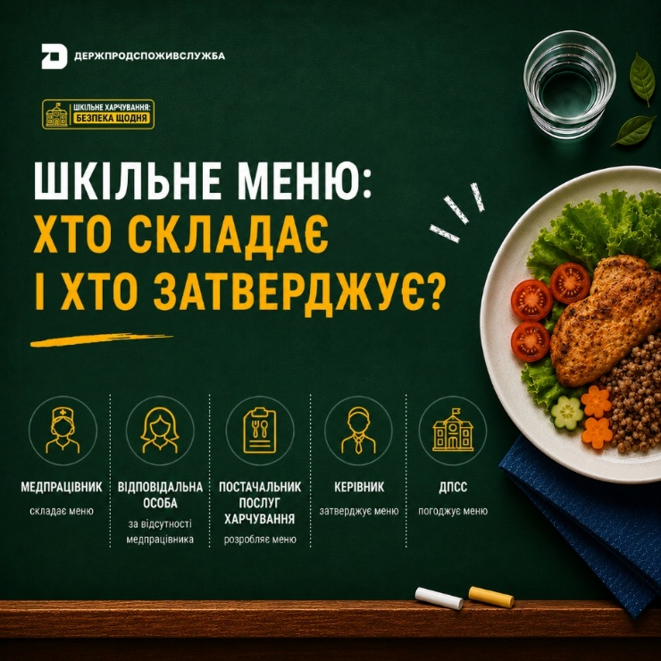
Продовжуємо інформаційну кампанію Держпродспоживслужби «Шкільне харчування: безпека щодня». У попередніх матеріалах ми розповіли, хто відповідає за організацію харчування та на що необхідно звертати увагу під час роботи харчоблоку.
Сьогодні - про шкільне меню.
Чому меню планують наперед? Організація харчування у закладах освіти передбачає використання примірного чотиритижневого сезонного меню.
Такий підхід дозволяє не просто визначити перелік страв на конкретний день, а спланувати харчування дітей на триваліший період з урахуванням установлених норм, сезонності продуктів та різноманітності раціону.
На основі примірного чотиритижневого сезонного меню складається щоденне меню-розклад.
Хто затверджує меню? Якщо заклад освіти самостійно здійснює приготування та реалізацію готових страв, примірне чотиритижневе сезонне меню розробляється у закладі та обов’язково затверджується його керівником.
Якщо харчування організовано із залученням постачальника послуг з харчування, примірне чотиритижневе сезонне меню розробляє постачальник, узгоджує його з керівником закладу освіти, після чого меню затверджує керівник закладу.
Тобто незалежно від обраної моделі організації харчування, примірне чотиритижневе сезонне меню обов’язково затверджує керівник закладу освіти.
Хто складає шкільне меню? У школі меню складає медичний працівник - медична сестра або сестра з дієтичного харчування. Якщо такого працівника немає, цю роботу виконує особа, відповідальна за організацію харчування. До складання меню також залучають кухаря або завідувача виробництва.
Інша ситуація - коли школа отримує готові страви або послуги з організації харчування від підприємства-постачальника. У такому випадку меню розробляє постачальник, а заклад освіти погоджує його під час укладення відповідних домовленостей.
Тобто хто складає меню - залежить від того, як саме організоване харчування у конкретному закладі.
Коли меню погоджує Держпродспоживслужба? Примірне чотиритижневе сезонне меню, затверджене керівником погоджується з Держпродспоживслужбою Івано-Франківини.
Водночас є важливий виняток: якщо заклад використовує меню, рекомендоване Міністерством охорони здоров’я України, додаткове погодження з Держпродспоживслужбою Івано-Франківини не здійснюється.
Тому перед початком використання меню важливо чітко розуміти, на якій підставі воно сформоване та чи потребує погодження.
Що подається на погодження до Держпродспоживслужби? До Держпродспоживслужби Івано-Франківини на погодження подається примірне чотиритижневе сезонне меню.
Технологічні картки на страви та вироби Держпродспоживслужба не погоджує. Водночас рекомендуємо подавати їх разом із примірним чотиритижневим сезонним меню. Це допоможе фахівцям під час його розгляду перевірити відповідність передбачених страв установленим вимогам та уникнути додаткового уточнення інформації.
Адже меню-розклад складається на основі примірного чотиритижневого сезонного меню з урахуванням технологічної документації на страви та вироби, а в самій технологічній документації мають бути враховані встановлені вимоги до організації харчування.
Якщо Держпродспоживслужба Івано-Франківини не погодила меню? Непогодження меню - це не формальність, а сигнал, що примірне чотиритижневе сезонне меню потребує доопрацювання відповідно до встановлених вимог.
У такому випадку необхідно врахувати надані зауваження, внести відповідні зміни до меню та повторно подати доопрацьований варіант на погодження до Держпродспоживслужби Івано-Франківини.
Причинами для доопрацювання можуть бути, зокрема, невідповідність установленим нормам харчування, вимогам щодо частоти включення окремих груп харчових продуктів, маси порцій, енергетичної та поживної цінності раціону або іншим установленим вимогам.
Хто контролює дотримання меню? У закладі освіти контроль за дотриманням примірного чотиритижневого сезонного меню та щоденного меню-розкладу належить, зокрема, до завдань відповідальної особи, визначеної керівником закладу.
Тобто заплановані та фактично приготовлені страви мають відповідати встановленому меню.
А якщо меню необхідно змінити? У роботі закладу можуть виникати ситуації, коли окремий продукт або страву необхідно замінити. Однак такі зміни не повинні бути довільними.
Заміна має здійснюватися з дотриманням установлених вимог та зі збереженням належної харчової цінності раціону.
Особливо важливо, щоб оперативні зміни не перетворювалися на систематичне недотримання затвердженого меню.
Особливі дієтичні потреби дітей. Окремої уваги потребує організація харчування дітей, які мають особливі дієтичні потреби.
Для таких дітей харчування організовується з урахуванням відповідних потреб та вимог. Інформація про дітей, які потребують такого харчування, має враховуватися під час організації роботи закладу.
Це не додаткова опція, а важлива складова безпечного та належного харчування дитини.
Правильно складене меню - лише перший крок. Далі важливо забезпечити якісні та безпечні продукти, належне зберігання, дотримання технології приготування, виходу порцій і видачу готових страв відповідно до меню-розкладу.
Тому шкільне меню - це не просто список страв на тиждень. Це один із інструментів системної організації харчування, від якого залежить, що і в якій кількості щодня отримує дитина.
Держпродспоживслужба продовжує інформаційну кампанію «Шкільне харчування: безпека щодня».
У наступному матеріалі розповімо про приймання харчових продуктів у закладі освіти: що необхідно перевірити до того, як продукти потраплять на харчоблок.
Детальніше на офіційному вебпорталі Держпродспоживслужби за посиланням: https://dpss.gov.ua/diyalnist/derzhsanepidnaglyad/sanitarno-epidemichne-blahopoluchchia-naselennia-navchannia-ozdorovlennia-ta-vidpochynok-ditei?v=6a8fffcdc2ee3

